Кано Йосинори 9-дан

ЭНЦИКЛОПЕДИЯ

ГО ПРОБЛЕМ

ДЛЯ НАЧИНАЮЩИХ

ЭЛЕМЕНТАРНЫЕ ПРОБЛЕМЫ
(20-15 кю)

Том 3

Под общей редакцией

Заслуженного тренера России Шикшина В. Д.

Казань 2004

Издана The Nihon Ki-in
7-2 Gobancho,
Chiyoda-ku, Tokyo,
Japan

© Copyright 1987 in Japan

Все права защищены согласно международному праву. Эта книга или любая ее части не могут быть воспроизведены без письменного разрешения издателя.

Впервые напечатана в сентябре 1987
Напечатана в Японии
by
Sokosha Printing Co., Ltd.
Typeset on an IBM Electronic Composer
by The Ishi Press, Inc.

ОГЛАВЛЕНИЕ

ПРЕДИСЛОВИЕ ...........................................……………………………i

ГЛОССАРИЙ .............................. .............……………………………...ii

ГЛАВА 1 : ПРОБЛЕМЫ .......;...............………………………… .v
I ЭЛЕМЕНТАРНЫЕ ПРОБЛЕМЫ
УРОВЕНЬ ОДИН .........................………………………….v
II ЭЛЕМЕНТАРНЫЕ ПРОБЛЕМЫ
УРОВЕНЬ ДВА ..................................….…………………23
III ЭЛЕМЕНТАРНЫЕ ПРОБЛЕМЫ
УРОВЕНЬ ТРИ
ПРОБЛЕМЫ ЖИЗНИ И СМЕРТИ ..............................….45
IV ЭЛЕМЕНТАРНЫЕ ПРОБЛЕМЫ
УРОВЕНЬ ЧЕТЫРЕ
ПРОБЛЕМЫ ЖИЗНИ И СМЕРТИ..................…………. 77

ГЛАВА 2: ОТВЕТЫ.......….......………………………………... .109

ГО АССОЦИАЦИИ .................................…………………………...249

ПРЕДИСЛОВИЕ

Этот том - продолжение второго тома ЭНЦИКЛОПЕДИЯ ГО ПРОБЛЕМ ДЛЯ НАЧИНАЮЩИХ и доводит игрока с 20-кю
до 15-кю.
Проблемы, представленные здесь будут требовать небольшого обдумывания, но ни одна из них не является настолько трудной, что игрок, который понимает правила и имеет изученный второй том, не был бы в состоянии решить их за одну минуту.
Так как главной целью этого ряда книг является представление читателю как можно большего числа примеров на технику, то я не стал давать различные варианты возможных ответов. Читателю будет предложено найти правильный ответ, и в процессе решения у него могут возникнуть сомнения по поводу правильного ответа, пока он не заглянет в ответ. Обдумывая каждую проблему таким образом, читатель будет развивать инстинкт, чтобы найти правильный ход в своих играх.

Март 1987 Кано Ёшинори 9-дан

i

ГЛОССАРИЙ
атари - шах, то есть ход, который угрожает снять камни следующим ходом.
дамэ - нейтральные пункты, которые не приносят выгоды ни Черным, ни Белым.
дан - разряд, данный игрокам, чтобы указать их силу в игре.
Когда сила игрока возрастает после достижения разряда 1-кю,
он становится любителем 1 дана. Высший любительский разряд обычно 6 дан. Профессионалы начинают с 1 дана и продвигаются
к 9 дану, который являются самым высоким достижимым разрядом.
Обычно, профессиональный 1 дана играет сильнее людителя 6 дана примерно на два камня. Смотри кю.
двойной атари – это атари двум различным группам камней одновременно.
глаз - пункт доски, который окружен камнями одного цвета.
ко - форма, в которой ваш камень захвачен, но нельзя еще раз
снимать камни даже, если Вы можете занять все его степени свободы.
кю - разряд, данный игрокам, чтобы указать их силу в игре.
Начинающие произвольно классифицированы как 30-кю и поскольку они становятся более сильными, то числовая величина их кю уменьшается. Например, 15-кю более сильный чем 20-кю. Смотри дан.
накадэ - большое глазное пространство, которое благодаря искусной игре, может быть уменьшен до одного глаза.
ои-отоси - ход, который дает атари группе камней таким способом, что
независимо от защиты, группа не может убежать из-под атари.
оси-цибуси - форма, в который Вы даете атари двум или более камням вашего противника таким способом, что он не может защитить против этого атари без совершения самоубийства.
сэки - тупик или безвыходное положение между группами: если одна сторона пробует нападать на группу противника, то его собственная группа попадает в атари и умирает. Поэтому, никакая сторона не может напасть или сделать попытку дать атари.
защелка - тактика, в которой камень предлагается как жертва и если
эта жертва принята, то все камни противника в свою очередь будут захвачены.

ii

ГЛАВА 1

ПРОБЛЕМЫ

I ЭЛЕМЕНТАРНЫЕ ПРОБЛЕМЫ

УРОВЕНЬ ОДИН

Секция 1. Проблемы середины игры ………………………1
Секция 2. Проблемы начала игры…………….…………...13
Секция 3. Жизнь и смерть групп..…………………………16
Секция 4. Проблемы окончания игры..……………………21

V

Секция 1. Проблемы середины игры
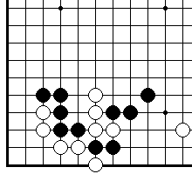
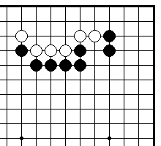
ПРОБЛЕМА 1. Ход черных. ПРОБЛЕМА 2. Ход черных.
Как должны черные играть, Черные должны сыграть так,
чтобы полностью окружить чтобы помешать белым
белые камни? захватить два камня на второй
линии?

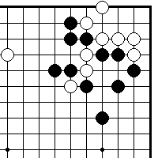
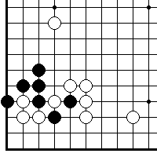

ПРОБЛЕМА 3. Ход черных. ПРОБЛЕМА 4. Ход черных.
Как белые могут сыграть, Какой лучший ход за черных?
чтобы убежать своими двумя
камнями в центре?

1
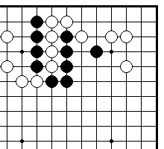
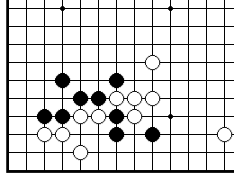
ПРОБЛЕМА 5. Ход черных. ПРОБЛЕМА 6. Ход черных.
Как черные должны играть? Прежде всего черные должны быть
уверены, что их два камня внизу,
не могут быть ?

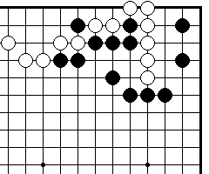
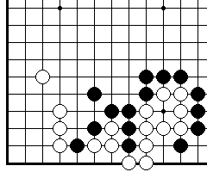

ПРОБЛЕМА 7. Ход черных. ПРОБЛЕМА 8. Ход черных.
Как черные должны сыграть, Как черные должны сыграть,
чтобыснять восемь белых чтобы снять тринадцать белых
камней справа? камней справа?

2
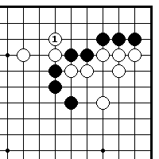
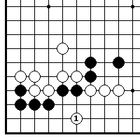

ПРОБЛЕМА 9. Ход черных. ПРОБЛЕМА 10. Ход черных.
Как черные отвечают на Как черные должны отвечать
белый 1? На белый 1?

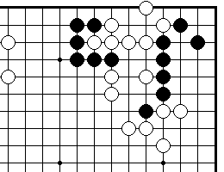
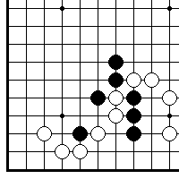

ПРОБЛЕМА 11. Ход черных. ПРОБЛЕМА 12. Ход черных.
Как черные должны сыграть, Как черные должны сыграть,
чтобы снять семень белых чтобы снять два белых камня
камней наверху? в центре?

3
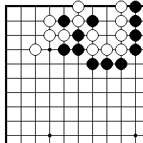
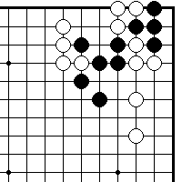

ПРОБЛЕМА 13. Ход черных. ПРОБЛЕМА 14. Ход белых.
Как черные должны сыграть, Как белые должны сыграть, чтобы
чтобы снять семь белых камней? соединитьтри своих камня наверху
с камнями слева?

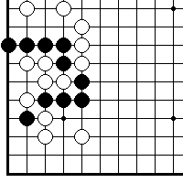
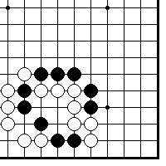

ПРОБЛЕМА 15. Ход белых. ПРОБЛЕМА 16. Ход белых.
Как белые могут спасти пять Как белые могут снять шесть
своих камней? черных камней?

4
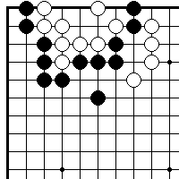
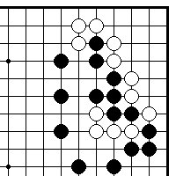

ПРОБЛЕМА 17. Ход черных. ПРОБЛЕМА 18. Ход белых.
Черные имеют ход, который Как белые должны играть?
создает ко за жизнь белых
камней слева.

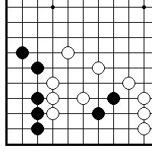
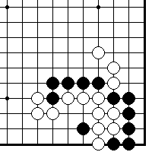

ПРОБЛЕМА 19. Ход черных. ПРОБЛЕМА 20. Ход черных.
Как черные могут соединить Как черные могут снять восемь
свои камни справа с камнями белых камней?
слева?

5
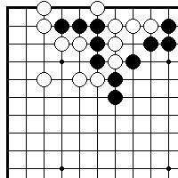
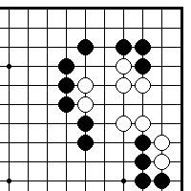

ПРОБЛЕМА 21. Ход черных. ПРОБЛЕМА 22. Ход черных.
Как черные могут выиграть Если вы ударите в главную точку,
сэмиай? вы сможете убить все белые камни.

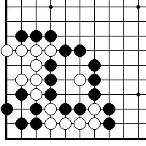
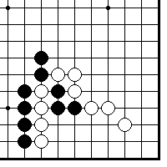

ПРОБЛЕМА 23. Ход белых. ПРОБЛЕМА 24. Ход черных.
Какой лучший ход за белых? Как черные могут снять четыре
белых камня?

6
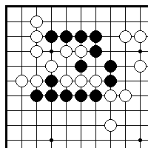
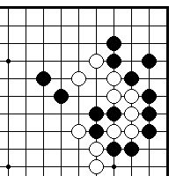

ПРОБЛЕМА 25. Ход черных. ПРОБЛЕМА 26. Ход белых.
Как черные могут снять несколько Как белые могут снять три
белых камней? черных камня?

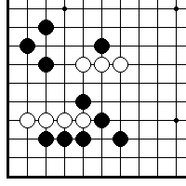
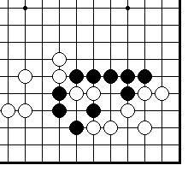
ПРОБЛЕМА 27. Ход белых. ПРОБЛЕМА 28. Ход белых.
Как белые могут соединить Как играть белым?
сви два камня?

7
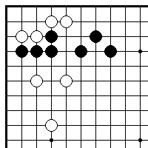
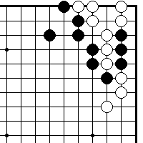

ПРОБЛЕМА 29. Ход черных. ПРОБЛЕМА 30. Ход черных.
Как черные убивают белые Как черные могут снять белые
камни в углу? какмни в углу?

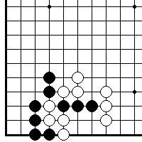
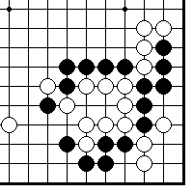

ПРОБЛЕМА 31. Ход белых. ПРОБЛЕМА 32. Ход белых.
Как могут белые снять три Как белые должны играть?
черных камня?

8
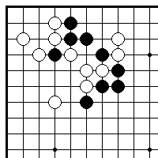
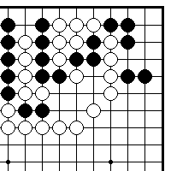

ПРОБЛЕМА 33. Ход черных. ПРОБЛЕМА 34. Ход черных.
Как черные должны сыграть? Здесь можно снять пять или
шесть белых камней.

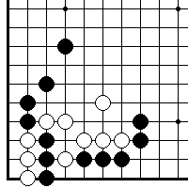
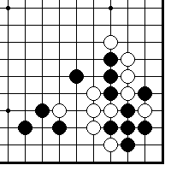
ПРОБЛЕМА 35. Ход черных. ПРОБЛЕМА 36. Ход белых.
Как черные должны сыграть? Как белые могут снять три черных
камня?

9
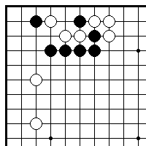
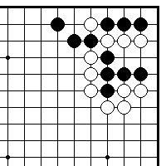

ПРОБЛЕМА 37. Ход черных. ПРОБЛЕМА 38. Ход черных.
Как черные должны сыграть? Как могут черные снять три белых
камня?

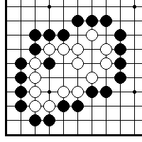
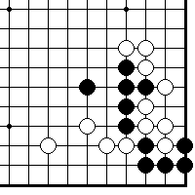
ПРОБЛЕМА 39. Ход черных. ПРОБЛЕМА 40. Ход черных.
Как черные должны сыграть, Как черные должны сыграть, чтобы
чтобы снять все белые камни? снять четыре белых камня?

10
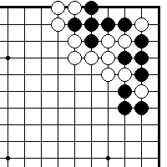
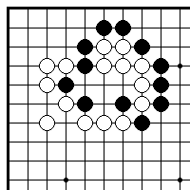
ПРОБЛЕМА 41. Ход черных. ПРОБЛЕМА 42. Ход белых.
Как черные должны сыграть, Как белые могут сыграть, чтобы
чтобы спасти все свои камни? спасти семь своих камней?

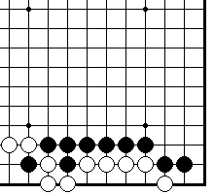
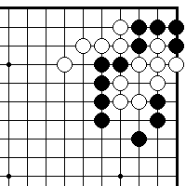
ПРОБЛЕМА 43. Ход черных. ПРОБЛЕМА 44. Ход черных.
Как черные должны сыграть, Как черные должны сыграть?
чтобы снять восемь белых
камней на краю?

11
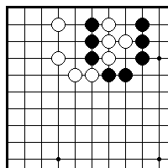
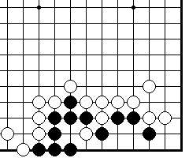
ПРОБЛЕМА 45. Ход белых. ПРОБЛЕМА 46. Ход черных.
Как белые должны сыграть, Как играть черным?
чтобы снять три черных камня?

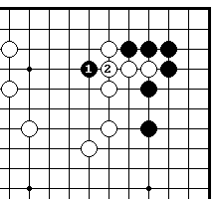
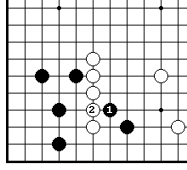
ПРОБЛЕМА 47. Хорошо или плохо? ПРОБЛЕМА 48. Хорошо или плохо?
Нозоки на 1 заставляет белых Нозоки на 1 заставляет белых
соединиться на 2. Хороший это соединиться на 2. Хороший это
ход или плохой? ход или плохой?

12
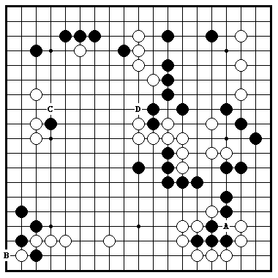
ПРОБЛЕМА 49. Ход черных.
Среди точек А-D одна является наиболее важной. Куда черные сыграют?

Секция 2. Проблемы начала игры
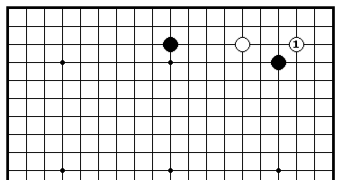

ПРОБЛЕМА 50. Ход черных.
В позиции наверху справа, как должны черные отвечать на белый 1?

13
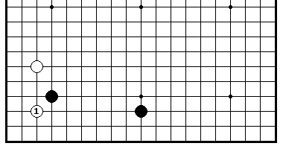
ПРОБЛЕМА 51. Ход черных.
В позиции внизу слева, как должны черные отвечать на белый 1?

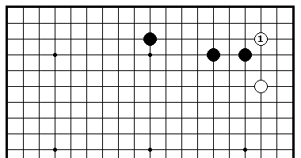
ПРОБЛЕМА 52. Ход черных.
В позиции наверху справа, как должны черные отвечать на белый 1?

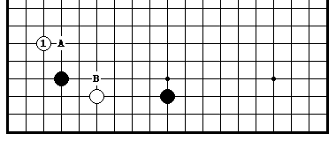
ПРОБЛЕМА 53. Ход черных.
В позиции внизу слева, как должны черные отвечать на белый 1, прилипая в А или В?

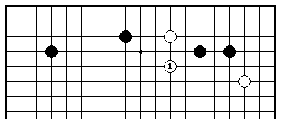
ПРОБЛЕМА 54. Ход черных.
Эта позиция часто возникает на форе 4 камня. Ккак черные отвечать на белый 1?

14
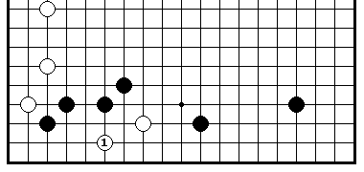
ПРОБЛЕМА 55. Ход черных.
Эта позиции часто возникает на форе 4 камня. Как должны черные отвечать на белый 1?

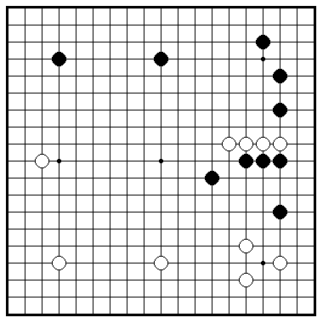
ПРОБЛЕМА 56. Ход черных.
В начале партии иногда бывает более важно сделать вынуждающий ход, чем намечать территорию. В этой позиции, где черные должны сыграть?

15

Секция 3. Жизнь и смерть групп

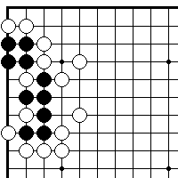
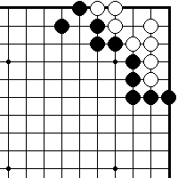
ПРОБЛЕМА 57. ПРОБЛЕМА 58.

Черные играют и живут Черные играют и белые умирают
Если вы знаете тактику “игра Вы можете убить белых благодаря
на месте съеденных камней” , форме «изогнутая четверка» в углу.
то у вас не будет трудностей
при решении этой проблемы.

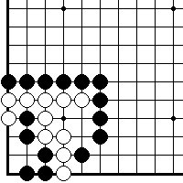
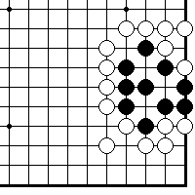
ПРОБЛЕМА 59. ПРОБЛЕМА 60.
Черные играют и белые умирают Черные играют и живут
Черные могут убить белых при В этой позиции есть двойное ко.
помощи накадэ «жук». Как черные выживают?

16
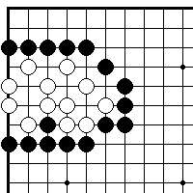
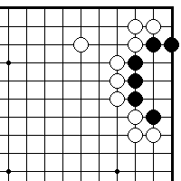
ПРОБЛЕМА 61. ПРОБЛЕМА 62.
Черные играют и живут Черные играют и белые умирают
Первый ход черных решает Благодаря созданию формы, известной
судьбу белой группы. как «пчелиные соты», черные могут
жить.

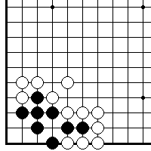
ПРОБЛЕМА 63. ПРОБЛЕМА 64.
Черные играют и живут Черные играют и белые умирают
Черные жертвуют два камня, Черные убивают три белых камня
если они хотят выжить. в углу.

17
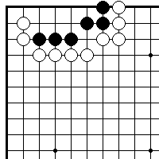
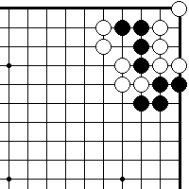
ПРОБЛЕМА 65. ПРОБЛЕМА 66.
Черные играют и живут Черные играют и получают ко
Сделать два глаза для черной Если вы пожертвуете камень два
группы. раза, вы модете получить ко.

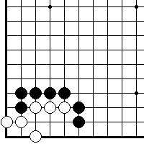
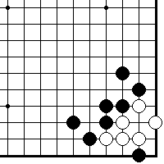
ПРОБЛЕМА 67. ПРОБЛЕМА 68.
Черные играют и белые умирают Черные играют и получают ко
Так как три белых камня имеют Черные убивают белых при
мало степеней, поэтому вся помощи ко.
белая группа умирает.

18
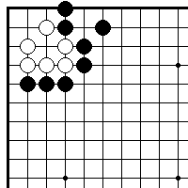
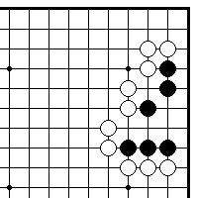

ПРОБЛЕМА 69. ПРОБЛЕМА 70.
Черные играют и белые умирают Черные играют и живут
Если вы используете черный Для того, чтобы выжить вы
камень по 1-й линии, то сможете должны сыграть в главную точку.
убить белых

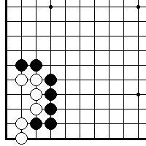
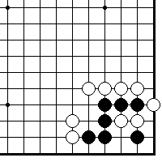
ПРОБЛЕМА 63. ПРОБЛЕМА 64.
Черные играют и белые умирают Черные играют и живут
Так ка четыре белых камня имеют Нужно немного подумать,
мало степеней, то все белые камни прежде чем сыграть первый ход.
умирают.

19
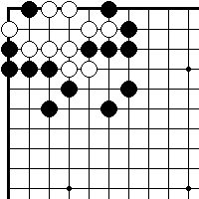
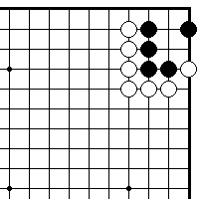
ПРОБЛЕМА 73. ПРОБЛЕМА 74.
Черные играют и беоые умирают Черные играют и живут
Вы можете убить белых благодаря Черные имеют ход в главную
дамэзумари. точку.

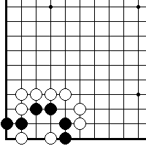
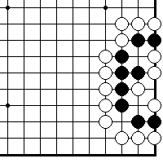
ПРОБЛЕМА 75. ПРОБЛЕМА 76.
Черные играют и живут Черные играют и живут
Черные могут жить, получая сэки. Черные могут жить, жертвуя
Два камня.

20
Секция 4. Проблемы окончания игры

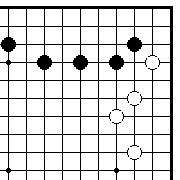
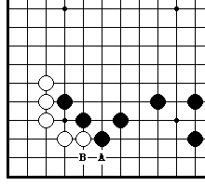
ПРОБЛЕМА 77. Ход черных ПРОБЛЕМА 78. Ход белых
Сделать большой йосэ ход. Какой йосэ ход больше, А или В?

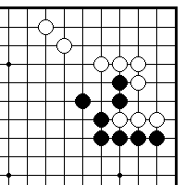
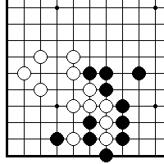
ПРОБЛЕМА 79. Ход черных ПРОБЛЕМА 80. Ход белых
Как черные должны сыграть Какой наиболее выгодный ход за
йосэ на правой стороне? белых?

21
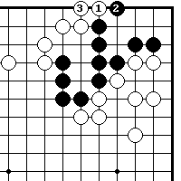
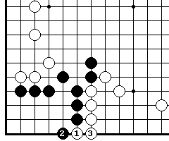
ПРОБЛЕМА 81. Ход черных ПРОБЛЕМА 82. Ход черных
Как черные должны сыграть Какой наиболее выгодный ответ
после ходов белых 1 и 3? черных на ходы белых 1 и 3?

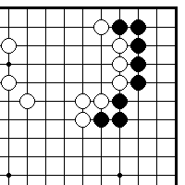
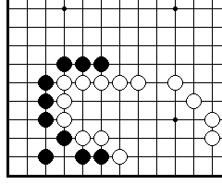
ПРОБЛЕМА 83. Ход черных ПРОБЛЕМА 84. Ход черных
Какой наиболее выгодный способ Какой наиболее выгодный способ
за черныхдля уменьшения бнлой за черных для уменьшения белой
территории? территории?

22
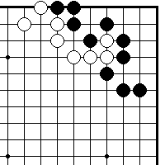
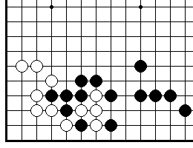
ПРОБЛЕМА 85. Ход белых ПРОБЛЕМА 86. Ход черных
Какой наиболее выгодный способ Как черным наиболее выгодно дать
за белых уменьшить черную атари на четыре белых камня?
территорию?

II ЭЛЕМЕНТАРНЫЕ ПРОБЛЕМЫ

УРОВЕНЬ ДВА

Секция 1. Проблемы середины игры ……………………...24
Секция 2. Проблемы начала игры…………….…………...36
Секция 3. Жизнь и смерть групп..…………………………39
Секция 4. Проблемы окончания игры..……………………43

23

Секция 1. Проблемы середины игры

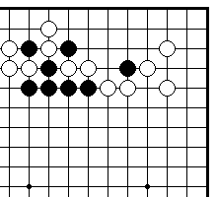
ПРОБЛЕМА 87. Ход черных ПРОБЛЕМА 88. Ход черных
Как черные должны сыграть, Как черные должны сыграть,
чтобы снять два белых камня? чтобы снять два белых камня?

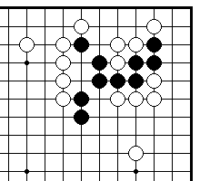
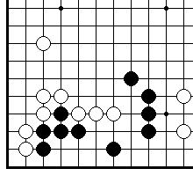
ПРОБЛЕМА 89. Ход черных ПРОБЛЕМА 90. Ход белых
Как черные должны получить Для того, чтобы разделить черных
преимужества от нехватки степеней на две группы, белые должны
у белых камней? пожертвовать камень.

24
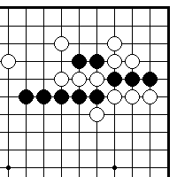
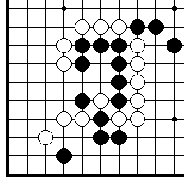
ПРОБЛЕМА 91. Ход черных ПРОБЛЕМА 92. Ход белых
Используя сжимающую тактику Как правильно белым пожертвовать
благодаря жертве трех камней, свой камень, находящийся в атари?
черные могут получить
великолепную позицию.

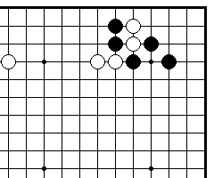
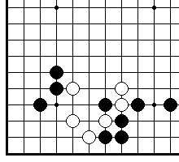
ПРОБЛЕМА 91. Ход белых ПРОБЛЕМА 92. Ход белых
В каком порядке черные должны Белые должны пожертвовать
сыграть, чтобы снять три белых или спасти свой камень,
камня? находящийся в атари?

25
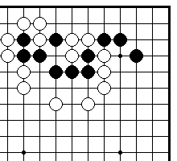
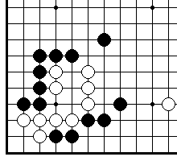
ПРОБЛЕМА 95. Ход черных ПРОБЛЕМА 96. Ход черных
В каком порядке должны сыграть Черные могут снять пять белых
черные, чтобы снять три белых камней в углу.
камня?

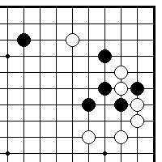
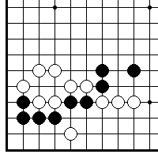
ПРОБЛЕМА 97. Ход черных ПРОБЛЕМА 98. Ход черных
Благодаря жертве двух камней Черные могут пожертвовать один
черные могут получить камень. Как это сделать?
хорошую позицию.

26
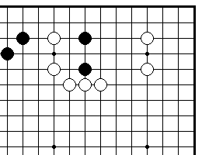
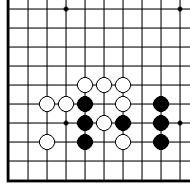
ПРОБЛЕМА 99. Ход черных ПРОБЛЕМА 100. Ход черных
Если черные пожертвуют камень, они Как черные должны сыграть,
смогут соединить все свои камни. чобы безусловно соединить
две свои группы?

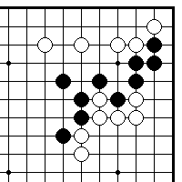
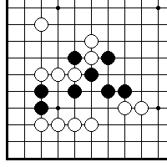
ПРОБЛЕМА 101. Ход черных ПРОБЛЕМА 102. Ход черных
Черные имеют сентэ ход, который Черные имеют сентэ ход, который
позволяет соединить все их камни. позволяет соединить все их камни

27
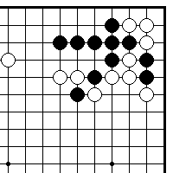
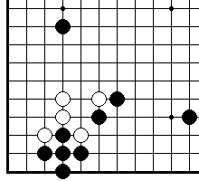
ПРОБЛЕМА 103. Ход черных ПРОБЛЕМА 104. Ход белых
Все черные камни в опастности. Позиция черных слабая. Как играть
Как можно некоторые из них белым?
спасти?

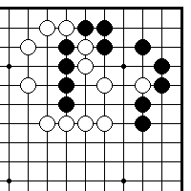
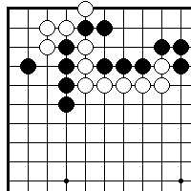
ПРОБЛЕМА 105. Ход черных ПРОБЛЕМА 106. Ход белых
Как черные должны сыграть, Как белые могут снять два черных
чтобы спасти четыре камня? камня и спасти свои четыре камня
в углу?

28
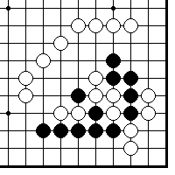
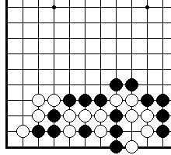
ПРОБЛЕМА 107. Ход черных ПРОБЛЕМА 108. Ход черных
Как черные могут снять четыре Как черные могут снять шесть
белых камня? белых камней?

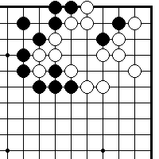
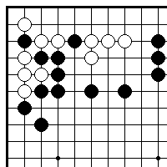
ПРОБЛЕМА 109. Ход черных ПРОБЛЕМА 110. Ход черных
Где черные должны резать? Благодаря жертве камня, черные
могут разделить белых на две
группы.

29
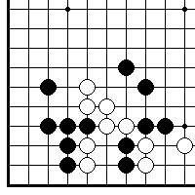
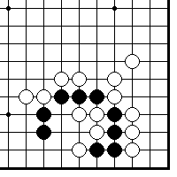
ПРОБЛЕМА 111. Ход черных ПРОБЛЕМА 112. Ход черных
Нужно спасти два черных камня. Как черные доолжны сыграть,
чтобы снять три белых камня?

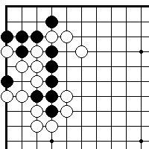
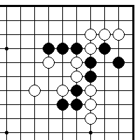
ПРОБЛЕМА 113. Ход черных ПРОБЛЕМА 114. Ход черных
Как черные могут снять пять Черные могут соединить все свои
белых камней? группы, благодаря захвату двух
белых камней.

30
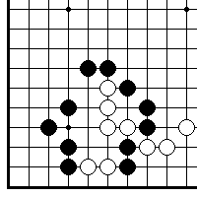
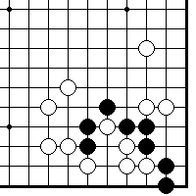
ПРОБЛЕМА 115. Ход черных ПРОБЛЕМА 116. Ход черных
Как черные должны спасти два Как черные должны сыграть?
камня и снять шесть белых
камней?

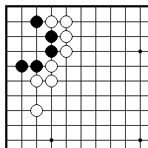
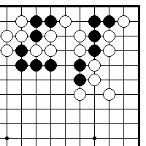
ПРОБЛЕМА 117. Ход черных ПРОБЛЕМА 118. Ход черных
Если черные сыграют ход на Как черные могут снять два белых
форму, то их пять камней в углу камня?
будут жить.

31
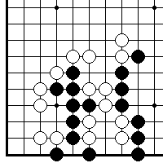
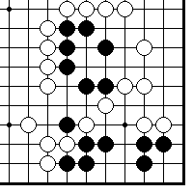
ПРОБЛЕМА 119. Ход белых ПРОБЛЕМА 120. Ход черных
Как белые помешают соединиться Черные могут соединить свои две
двум черным группам? группы, благодаря жертве камня.

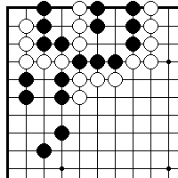
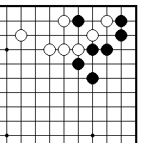
ПРОБЛЕМА 121. Ход черных ПРОБЛЕМА 122. Ход черных
Черные могут разрушить сэки и Как черные долны сыграть?
снять восемь белых камней.

32
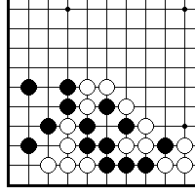
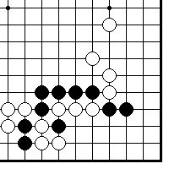
ПРОБЛЕМА 123. Ход черных ПРОБЛЕМА 124. Ход черных
Как черные должны сыграть, Как черные должны сыграть, чтобы
чтобы спасти шесть своих снять три белых камня?
камней?

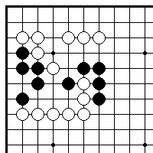
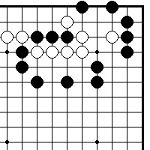
ПРОБЛЕМА 125. Ход черных ПРОБЛЕМА 126. Ход черных
Если черные правильно Как черные должны соединить свои
пожертвуют камень, они смогут три камня с камнями в углу?
соединить свои группы.

33
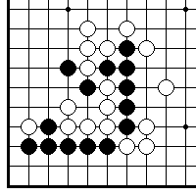
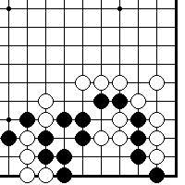
ПРОБЛЕМА 127. Ход черных ПРОБЛЕМА 128. Ход черных
Снять шесть белых камней Снять три белых камня.

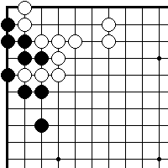
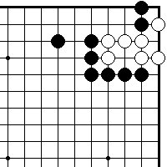
ПРОБЛЕМА 129. Ход черных ПРОБЛЕМА 130. Ход черных
Как черным спасти свои пять Соединить два черных камня в углу
камней и получить сентэ с камнями на верхней стороне.
одновременно?

34
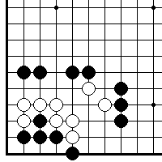
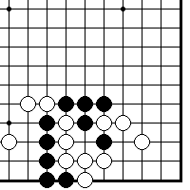
ПРОБЛЕМА 131. Ход черных ПРОБЛЕМА 132. Ход черных
Соединить пять камней в углу Как черные должны сыграть, чтобы
с камнями справа. снять шесть белых камней?

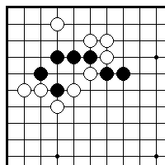
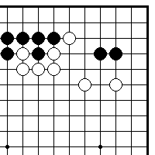
ПРОБЛЕМА 133. Ход черных ПРОБЛЕМА 134. Ход черных
Как черные должны сыграть? Соединить два черных камня в углу
с камнями на верхней стороне.

35
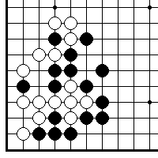
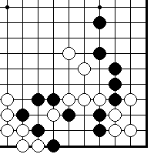
ПРОБЛЕМА 135. Ход черных ПРОБЛЕМА 136. Ход черных
Перед тем как снять несколько Как черные должны сыграть?
белых камней, черные должны
исправить дефект в своей форме.

Секция 2. Проблемы начала игры

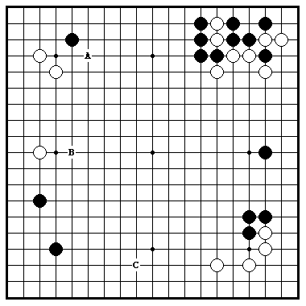
ПРОБЛЕМА 137. Ход белых
Среди трех точек А, В и С какая самая наилучшая?

36

ПРОБЛЕМА 138. Ход черных
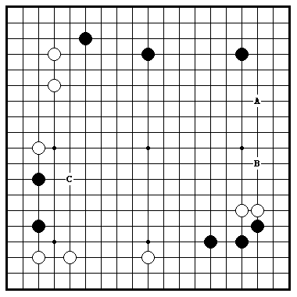
Средт трех точек А,В и С, какая самая наилучшая?

ПРОБЛЕМА 139. Ход черных
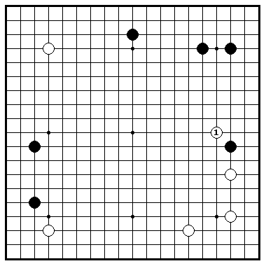
ПРОБЛЕМА 139 Ход черных. Черные имеют два варианта ответа на белый 1. Как сыграть здесь?

37

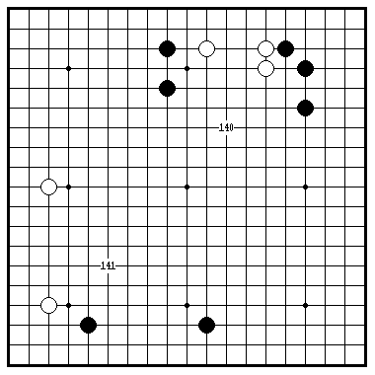
ПРОБЛЕМА 140.
Ход белых
Как черные должны атаковать три белых камня на верхней стороне?

ПРОБЛЕМА 141.
Ход черных
Как черные должны атаковать белую позицию на левой стороне?

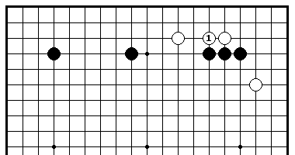
ПРОБЛЕМА 142.
Ход черных
Как черные должны отвечать на белый 1?

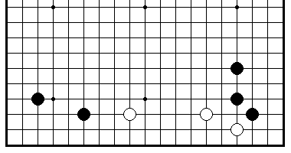

ПРОБЛЕМА 143.
Ход белых
Как белые должны защитить свою позицию на нижней стороне?

38

Секция 3. Жизнь и смерть групп

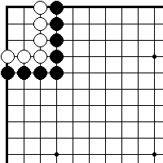
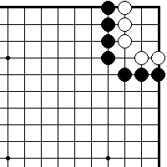
ПРОБЛЕМА 144. ПРОБЛЕМА 145.
Черные играют и беоые умирают Черные играют и получают ко
Черные могут безусловно убить Единственый способ убить белых,
белых. это создать ко.

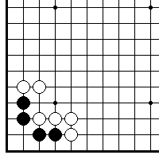
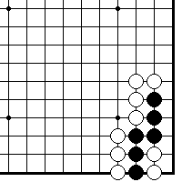
ПРОБЛЕМА 146. ПРОБЛЕМА 147.
Черные играют и выживают Черные играют и выживают
Вы должны сыграть в точку 1-2, Здесь есть умный ход, который
но в какую? увеличивает черным дамэ и дает
им два глаза.

39
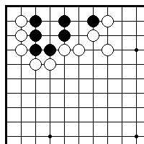
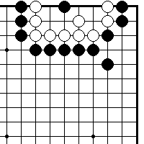
ПРОБЛЕМА 148. ПРОБЛЕМА 149.
Черные играют и выживают Черные играют и белые умират
Черным требуется расширить Если черные пожертвуют камень,
глазное пространство для белые умирают.
построения второго глаза.

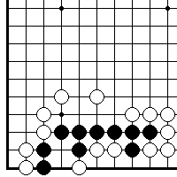
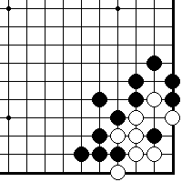
ПРОБЛЕМА 150. ПРОБЛЕМА 151.
Черные играют и выживают Черные играют и белые умирают
Черные могут жить благодаря Если черные правильно
жертве камня. пожертвуют два камня, они могут
убить белых.

40
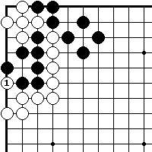
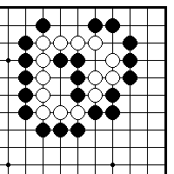

ПРОБЛЕМА 152. ПРОБЛЕМА 153.
Черные играют и выигрывают Черные играют и белые умирают
Черные могут снять пять белых Вы можете убить белых, создав
камней в углу при помощи накадэ из 5 точек («автомобиль»).
двойного ко.

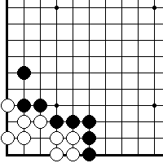
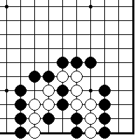
ПРОБЛЕМА 154. ПРОБЛЕМА 155.
Черные играют и белые умирают Черные играют и белые умирают
Постарайтесь не ошибиться Вы можете убить белых, создав
с первыцм ходом. Накадэ из 6 точек («жук»).

41
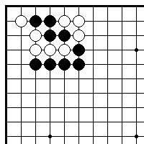
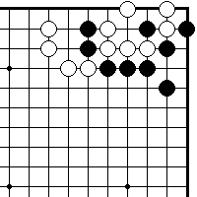
ПРОБЛЕМА 156. ПРОБЛЕМА 157.
Черные играют и получают ко Черные играют и выигрывают
Черные могут считать большим Черные могут снять семь белых
успехом получение ко в углу. камней в углу.

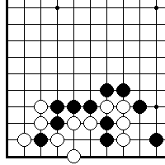
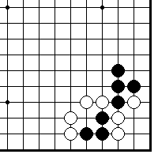
ПРОБЛЕМА 158. ПРОБЛЕМА 159.
Черные играют и выигрывают Черные играют и выигрывают
Как черные могут сыграть, чтобы Черные могут выиграть сэмиай,
снять четыре белых камня? ударив в главную точку в углу.

42
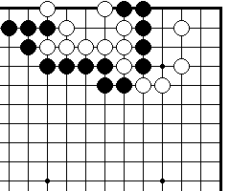
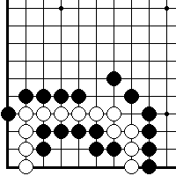
ПРОБЛЕМА 160. ПРОБЛЕМА 161.
Белые играют и выигрывают Черные играют и выигрывают
Прежде всего, белые должны Накадэ из пяти точек дает
увеличить свои степени. Затем они восемь дамэ. Помня об этом,
могут выиграть сэмиай. как убить белых?

Секция 4. Проблемы окончания игры

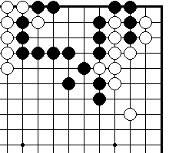
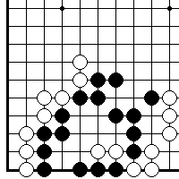
ПРОБЛЕМА 162. Ход белых ПРОБЛЕМА 163. Ход белых
Существует ход, который ловит два Если белые получат
черных камня слева или четыре преимущество от нехватки дамэ
камня с права. черных, они смогут снять три их
камня.

43
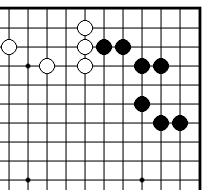
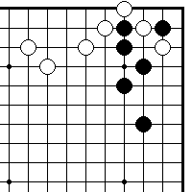
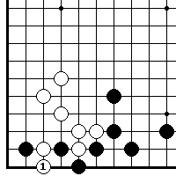

ПРОБЛЕМА 164. Ход черных ПРОБЛЕМА 165. Ход черных
Если немного подумать, то Белый 1 – плохой ход. Как черные
черные могут снять белый должны сыграть?
камень без ко.

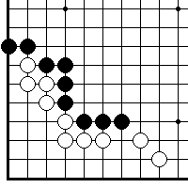
ПРОБЛЕМА 166. Ход белых ПРОБЛЕМА 167. Ход черных
Если вы знаете ход «прыжок Четыре белых камня слева имеют
обезьянки», вы сможете сильно мало дамэ. Как черным получить
уменьшить территорию черных преимущество от этого?

44
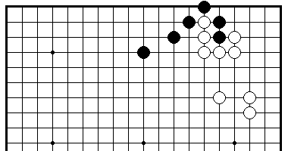
ПРОБЛЕМА 168. Ход белых
В этой позиции наверху, какой наиболее выгодный способ зв черных ворваться в территорию белых?

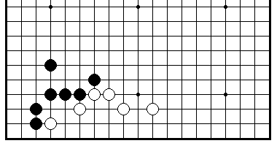
ПРОБЛЕМА 169. Ход черных
В этой позиции внизу, какой наиболее выгодный ход за черных?

III ЭЛЕМЕНТАРНЫЕ ПРОБЛЕМЫ

УРОВЕНЬ

Секция 1. Жизнь и смерть…………. ……………………...46
Секция 2. Ко……………………...…………….…………...70
Секция 3. Сэки…………………....…………………………71
Секция 4. Сэмиай……………………..……………………43

45
Секция 1. Жизнь и смерть

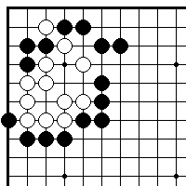
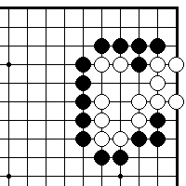
ПРОБЛЕМА 170. (3 хода) ПРОБЛЕМА 171. (1 ход)
Черные играют и белые Черные играют и белые умирают
умирают.

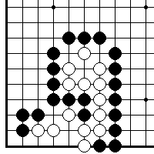
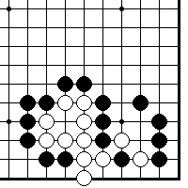
ПРОБЛЕМА 172. (3 хода) ПРОБЛЕМА 173. (3 ход)
Черные играют и белые Черные играют и белые умирают
умирают.

46
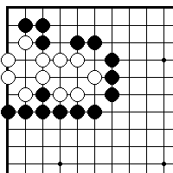
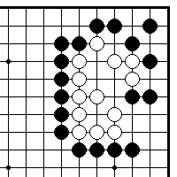
ПРОБЛЕМА 174. (3 хода) ПРОБЛЕМА 175. (3 ход)
Черные играют и белые Черные играют и белые умирают
умирают.

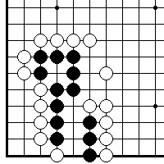
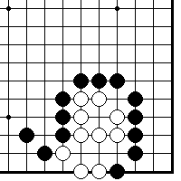
ПРОБЛЕМА 176. (3 хода) ПРОБЛЕМА 177. (1 ход)
Черные играют и белые Черные играют и белые умирают
умирают.

47
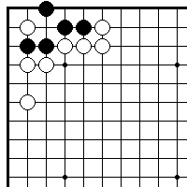
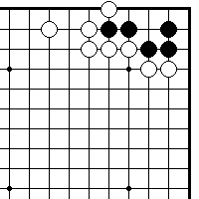
ПРОБЛЕМА 178. (3 хода) ПРОБЛЕМА 179. (1 ход)
Черные играют и выживают. Черные играют и выживают

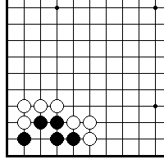
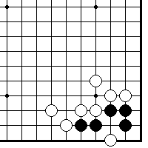
ПРОБЛЕМА 180. (3 хода) ПРОБЛЕМА 181. ( 3 ход)
Черные играют и белые умирают Черные играют и белые умирают

48
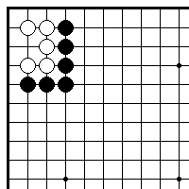
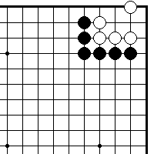
ПРОБЛЕМА 182. (3 хода) ПРОБЛЕМА 183. ( 3 ход)
Черные играют и белые умирают Черные играют и белые умирают

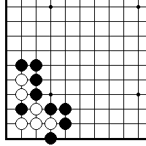
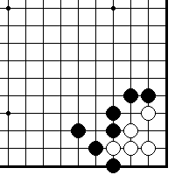
ПРОБЛЕМА 184. (3 хода) ПРОБЛЕМА 185. ( 3 ход)
Черные играют и белые умирают Черные играют и белые умирают

49
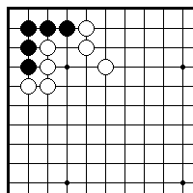
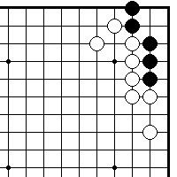
ПРОБЛЕМА 186. ( 1 ход) ПРОБЛЕМА 187. ( 5 ход)
Черные играют и выживают Белые играют и черные умирают

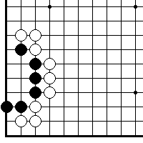
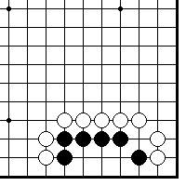
ПРОБЛЕМА 188. (3 хода) ПРОБЛЕМА 189. ( 7 ход)
Черные играют и выживают Черные играют и выживают

50
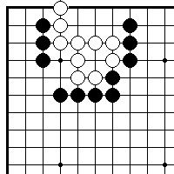
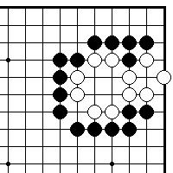
ПРОБЛЕМА 190. (3 хода) ПРОБЛЕМА 191. ( 1 ход)
Черные играют и белые умирают Черные играют и белые умирают

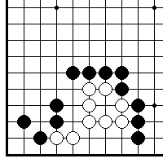
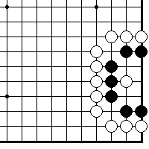
ПРОБЛЕМА 192. (1 ход) ПРОБЛЕМА 193. ( 1 ход)
Черные играют и белые умирают Черные играют и выживают

51
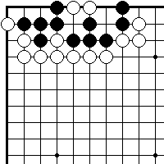
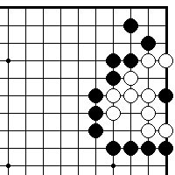 ПРОБЛЕМА 194. (3 хода) ПРОБЛЕМА 195. ( 3 хода)
Белые играют и черные умирают Черные играют и белые умирают

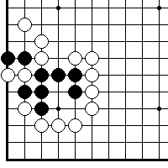
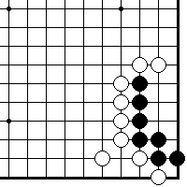
ПРОБЛЕМА 196. (3 хода) ПРОБЛЕМА 197. (1 ход)
Белые играют и черные умирают Черные играют и выживают

52
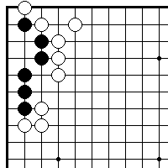
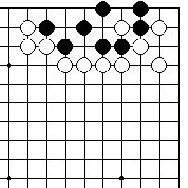
ПРОБЛЕМА 198. (1 ход) ПРОБЛЕМА 199. (1 ход)
Черные играют и выживают Черные играют и выживают

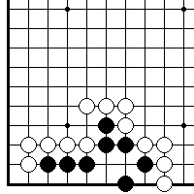
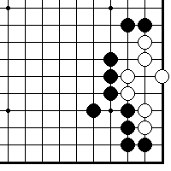
ПРОБЛЕМА 200. (1 ход) ПРОБЛЕМА 201. ( 3 хода)
Черные играют и выживают Черные играют и

53
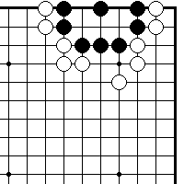
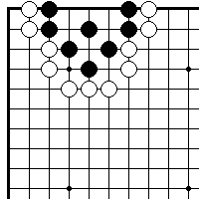
ПРОБЛЕМА 202. (1 ход) ПРОБЛЕМА 203. ( 3 хода)
Белые играют и черные умирают Белые играют и черные умирают

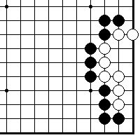
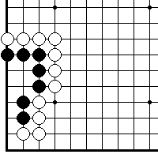

ПРОБЛЕМА 204. (1 ход) ПРОБЛЕМА 205. ( 1 ход)
Черные играют и выживают Черные играют и белые умирают

54
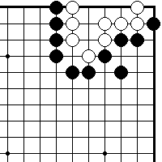
ПРОБЛЕМА 206. (3 хода) ПРОБЛЕМА 207. ( 3 хода)
Черные играют и белые умирают Черные играют и белые умирают

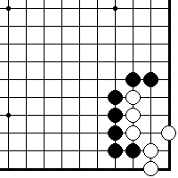

ПРОБЛЕМА 208. (3 хода) ПРОБЛЕМА 209. (3 хода)
Черные играют и белые умирают Черные играют и белые умирают

55

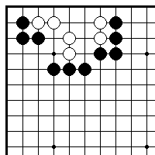
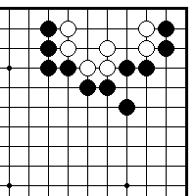

ПРОБЛЕМА 210. (3 хода) ПРОБЛЕМА 211. ( 1 ход)
Белые играют и выживают Белые играют и выживают

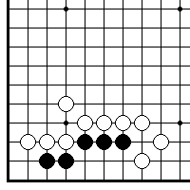
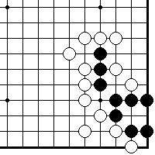

ПРОБЛЕМА 212. (1 ход) ПРОБЛЕМА 213. (3 хода)
Черные играют и выживают Черныее играют и выживают

56
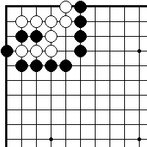
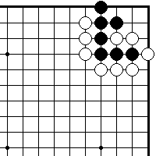
ПРОБЛЕМА 214. (1 ход) ПРОБЛЕМА 215. (1 ход)
Черные играют и белые умирают Черныее играют и выживают

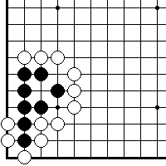
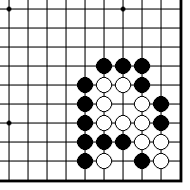
ПРОБЛЕМА 216. (1 ход) ПРОБЛЕМА 217. (3 хода)
Черные играют и выживают Черныее играют и белые умирают

57
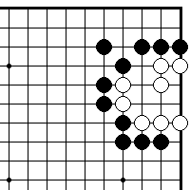
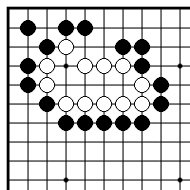
ПРОБЛЕМА 218. (3 хода) ПРОБЛЕМА 219. (5 ходов)
Черные играют и белые умират Черныее играют и белые умирают

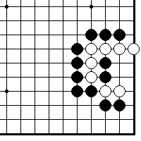
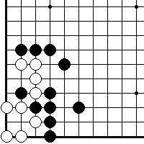
ПРОБЛЕМА 220. (1 ход) ПРОБЛЕМА 221. (3 хода)
Черные играют и выживают Черныее играют и выживают

58

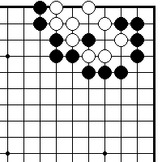
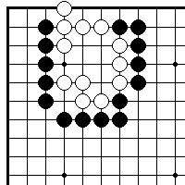
ПРОБЛЕМА 222. (3 хода) ПРОБЛЕМА 223. (3 хода)
Черные играют и белые умирают Черныее играют и белые умирают

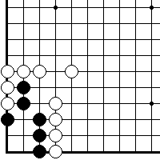
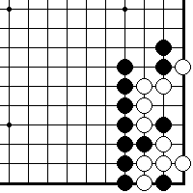
ПРОБЛЕМА 224. (3 хода) ПРОБЛЕМА 225. (3 хода)
Черные играют и выживают Черныее играют и белые умирают

59
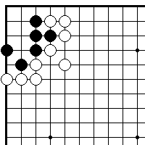
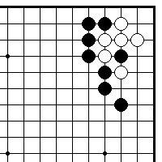
ПРОБЛЕМА 226. (3 хода) ПРОБЛЕМА 227. (3 хода)
Черные играют и выживают Черныее играют и белые умирают

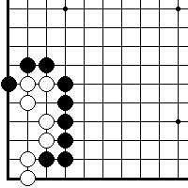
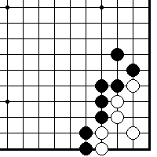
ПРОБЛЕМА 228. (3 хода) ПРОБЛЕМА 229. (3 хода)
Черные играют и белые умирают Черныее играют и белые умирают

60
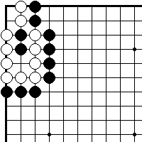
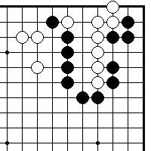
ПРОБЛЕМА 230. (3 хода) ПРОБЛЕМА 231. (3 хода) Черныее играют и белые умирают Белые играют и выживают

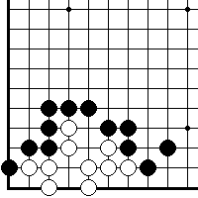
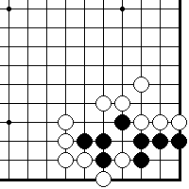
ПРОБЛЕМА 232. (3 хода) ПРОБЛЕМА 233. (5 ходов) Черныее играют и белые умирают Черные играют и выживают

61
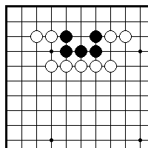
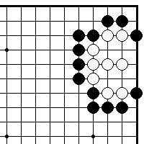
ПРОБЛЕМА 234. (1 ход) ПРОБЛЕМА 235. (1 ход) Черныее играют и выживают Белые играют и выживают

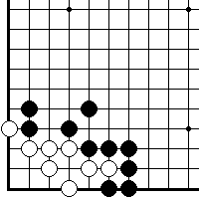
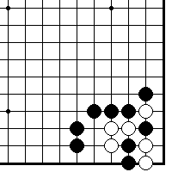
ПРОБЛЕМА 236. (1 ход) ПРОБЛЕМА 237. (1 ход) Черныее играют и белые умирают Черные играют и белые умирают

62
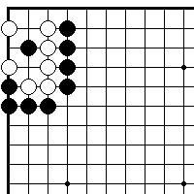
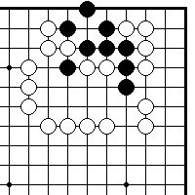
ПРОБЛЕМА 238. (3 хода) ПРОБЛЕМА 239. (1 ход) Черныее играют и белые умирают Черные играют и выживают

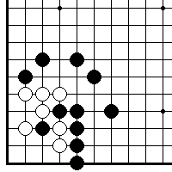
ПРОБЛЕМА 240. (3 хода) ПРОБЛЕМА 241. (3 хода) Черныее играют и белые умирают Черные играют и выживают

63
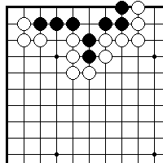
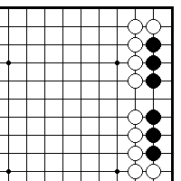
ПРОБЛЕМА 242. (1 ход) ПРОБЛЕМА 243. (1 ход) Черныее играют и выживают Черные играют и выживают

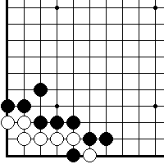
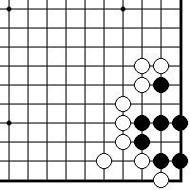
ПРОБЛЕМА 244. (3 хода) ПРОБЛЕМА 245. (1 ход) Черныее играют и белые умирают Черные играют и выживают

64
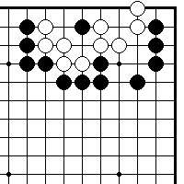
ПРОБЛЕМА 246. (3 хода) ПРОБЛЕМА 247. (3 хода) Черныее играют и выживают Черные играют и белые умирают

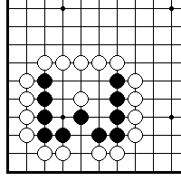
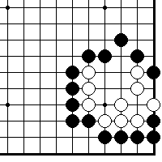
ПРОБЛЕМА 248. (3 хода) ПРОБЛЕМА 249. (3 хода) Черныее играют и выживают Черныеые играют и белые умирают

65
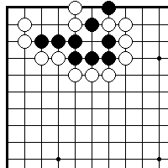
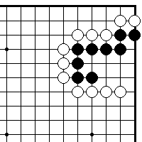
ПРОБЛЕМА 250. (3 хода) ПРОБЛЕМА 251. (3 хода) Черныее играют и выживают Черные играют и белые умирают

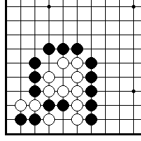
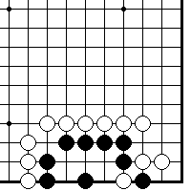
ПРОБЛЕМА 252. (3 хода) ПРОБЛЕМА 253. (3 хода) Черныее играют и белые умирают Белые играют и черные умирают

66
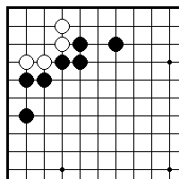
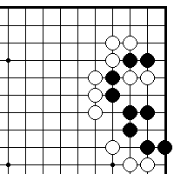
ПРОБЛЕМА 254. (5 ходов) ПРОБЛЕМА 255. (5 ходов) Черныее играют и белые умирают Черные играют и выживают

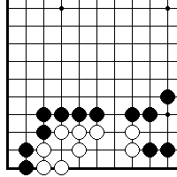
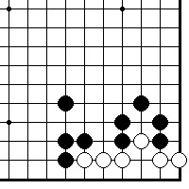
ПРОБЛЕМА 256. (3 хода) ПРОБЛЕМА 257. (5 ходов) Черныее играют и белые умирают Черные играют и белые умирают

67
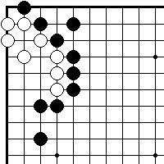
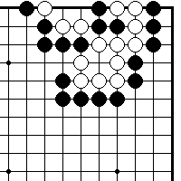
ПРОБЛЕМА 258. (3 хода) ПРОБЛЕМА 259. (3 хода) Черныее играют и белые умирают Черные играют и белые умирают

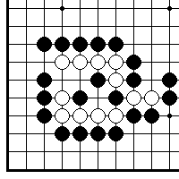
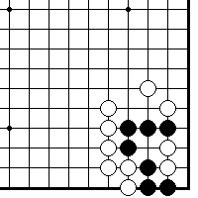
ПРОБЛЕМА 260. (1 ход) ПРОБЛЕМА 261. (5 ходов) Белые играют и выживают Черные играют и выживают

68
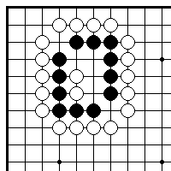
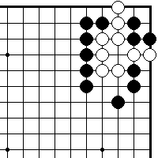
ПРОБЛЕМА 262. (1 ход) ПРОБЛЕМА 263. (3 хода) Белые играют и черные умирают Черные играют и белые умирают

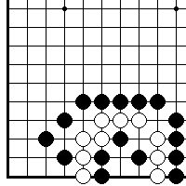
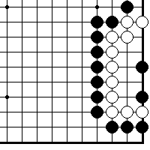
ПРОБЛЕМА 264. (3 хода) ПРОБЛЕМА 265. (1 ход) Черные играют и белые умирают Черные играют и белые умирают

69
Секция 2. Ко

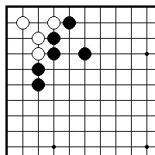
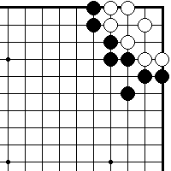
ПРОБЛЕМА 266. (3 хода) ПРОБЛЕМА 267. (4 хода) Черные играют и получают ко Черные играют и получают ко

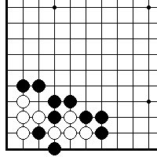
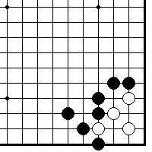
ПРОБЛЕМА 268. (2 хода) ПРОБЛЕМА 269. (2 хода) Черные играют и получают ко Белые играют и получают ко

70
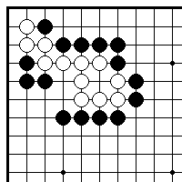
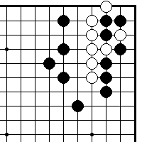

ПРОБЛЕМА 270. (4 хода) ПРОБЛЕМА 271. (4 хода) Черные играют и получают ко Белые играют и получают ко

Секция 3. Сэки

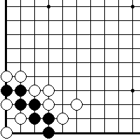
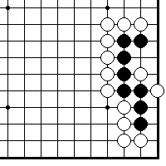

ПРОБЛЕМА 272. (3 хода) ПРОБЛЕМА 273. (3 хода) Черные играют с помощью Белые играют и живут
двойного ко.

71
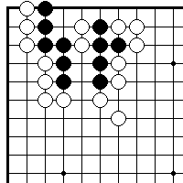
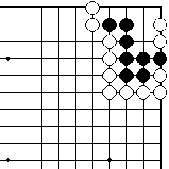
ПРОБЛЕМА 274. (4 хода) ПРОБЛЕМА 275. (3 хода) Черные играют и выживают Черные играют и выживают

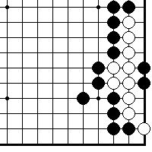
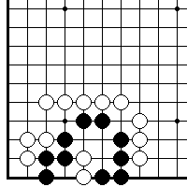
ПРОБЛЕМА 276. (3 хода) ПРОБЛЕМА 277. (3 хода) Черные играют и выживают Белые играют и выживают

72
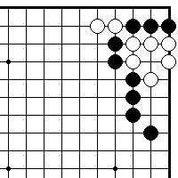
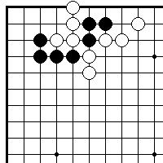
ПРОБЛЕМА 278. (3 хода) ПРОБЛЕМА 279. (3 хода) Черные играют и выигрывают Черные играют и выигрывают

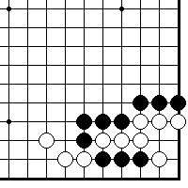
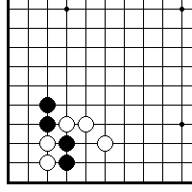

ПРОБЛЕМА 280. (3 хода) ПРОБЛЕМА 281. (1 ход) Черные играют и выигрывают Черные играют и выигрывают

73
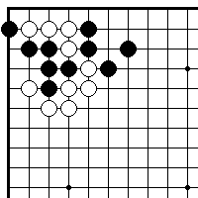
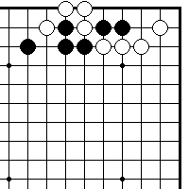
ПРОБЛЕМА 282. (5 ходов) ПРОБЛЕМА 283. (5 ходов) Черные играют и выигрывают Черные играют и выигрывают

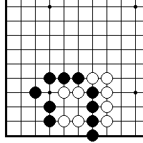
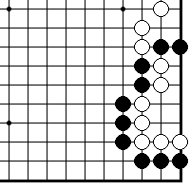
ПРОБЛЕМА 284. (3 хода) ПРОБЛЕМА 285. (3 хода) Черные играют и выигрывают Черные играют и выигрывают

74
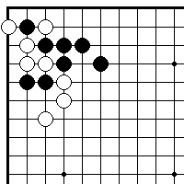
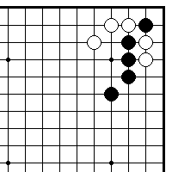
ПРОБЛЕМА 286. (7 ходов) ПРОБЛЕМА 281. (3 хода) Черные играют и выигрывают Черные играют и выигрывают

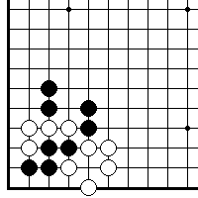
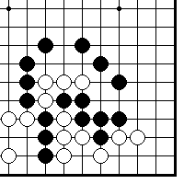
ПРОБЛЕМА 288. (5 ходов) ПРОБЛЕМА 289. (3 хода) Черные играют и выигрывают Черные играют и выигрывают

75
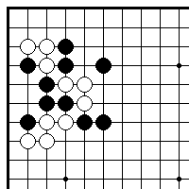
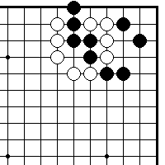
ПРОБЛЕМА 290. (3 хода) ПРОБЛЕМА 291. (3 хода) Черные играют и выигрывают Черные играют и выигрывают

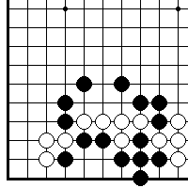
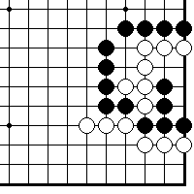
ПРОБЛЕМА 292. (3 хода) ПРОБЛЕМА 293. (3 хода) Белые играют и выигрывают Черные играют и выигрывают

76

IV ЭЛЕМЕНТАРНЫЕ ПРОБЛЕМЫ

УРОВЕНЬ ЧЕТЫРЕ

Секция 1. Проблемы жизни и смерти (объединяющие ко, сэки и сэмиай)………..…………. ………………………77

Секция 1. Проблемы жизни и смерти

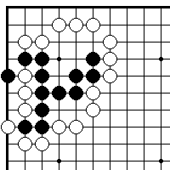
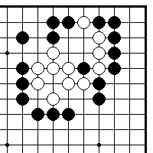
ПРОБЛЕМА 294. (3 хода) ПРОБЛЕМА 295. (1 ход) Черные играют и живут Черные играют и белые умирают

77
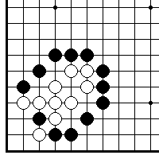
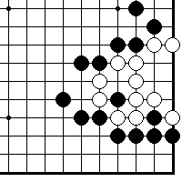
ПРОБЛЕМА 296. (3 хода) ПРОБЛЕМА 297. (3 хода) Черные играют и белые умирают Черные играют и белые умирают

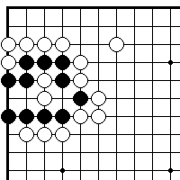
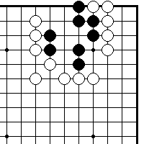
ПРОБЛЕМА 298. (1 ход) ПРОБЛЕМА 299. (3 хода) Черные играют и живут Черные играют и живут

78
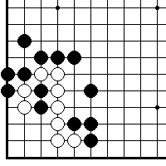
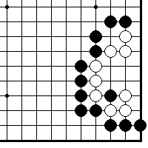
ПРОБЛЕМА 300. (3 хода) ПРОБЛЕМА 301. (3 хода) Черные играют и белые умирают Черные играют и белые умирают

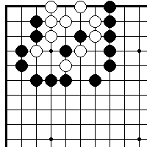
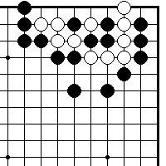
ПРОБЛЕМА 302. (3 хода) ПРОБЛЕМА 303. (3 хода) Черные играют и белые умирают Черные играют и белые умирают

79
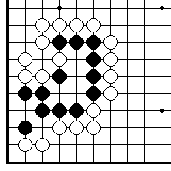
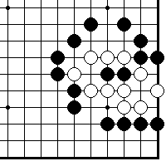
ПРОБЛЕМА 304. (3 хода) ПРОБЛЕМА 305. (1 ход) Белые играют и получают ко Черные играют и белые умирают

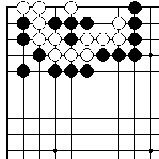
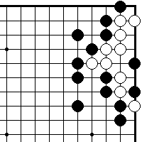

ПРОБЛЕМА 306. (3 хода) ПРОБЛЕМА 307. (3 хода) Черные играют и белые умирают Белые играют и живут

80
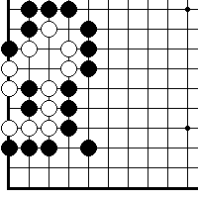
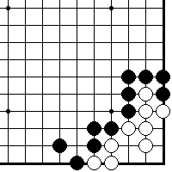
ПРОБЛЕМА 308. (3 хода) ПРОБЛЕМА 309. (3 хода) Белые играют и живут Черные играют и белые умирают

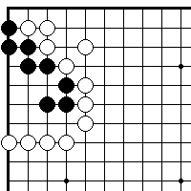
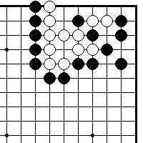

ПРОБЛЕМА 310. (3 хода) ПРОБЛЕМА 311. (3 хода) Черные играют и живут Черные играют и белые умирают

81
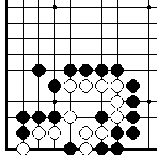
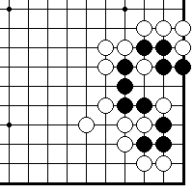
ПРОБЛЕМА 312. (3 хода) ПРОБЛЕМА 313. (1 ход) Черные играют и белые умирают Черные играют и живут

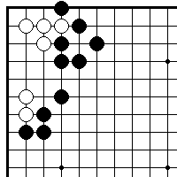
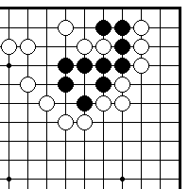
ПРОБЛЕМА 314. (5 ходов) ПРОБЛЕМА 315. (5 ходов) Черные играют и живут Черные играют и живут

82
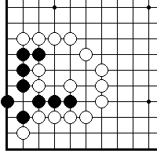
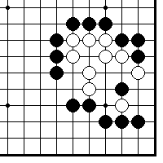
ПРОБЛЕМА 316. (1 ход) ПРОБЛЕМА 317. (3 хода) Черные играют и живут Белые играют и живут

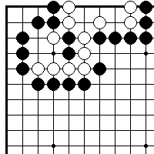
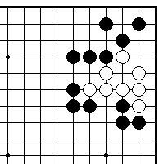
ПРОБЛЕМА 318. (3 хода) ПРОБЛЕМА 319. (1 ход) Черные играют и белые умирают Белые играют и живут

83
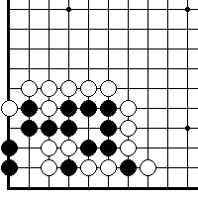
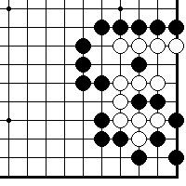
ПРОБЛЕМА 320. (3 хода) ПРОБЛЕМА 321. (3 хода) Черные играют и живут Черные играют и белые умирают

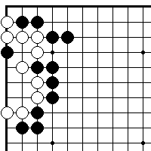
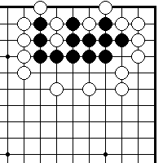

ПРОБЛЕМА 322. (3 хода) ПРОБЛЕМА 323. (1 ход) Черные играют и белые умирают Черные играют и живут

84
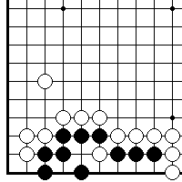
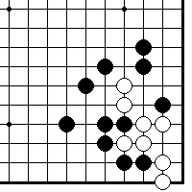
ПРОБЛЕМА 324. (3 хода) ПРОБЛЕМА 325. (3 хода) Белые играют и черные умирают Черные играют и белые умирают

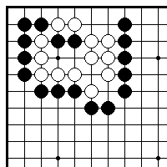
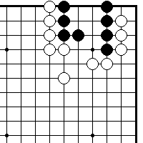

ПРОБЛЕМА 326. (3 хода) ПРОБЛЕМА 327. (3 хода) Черные играют и белые умирают Черные играют и живут

85
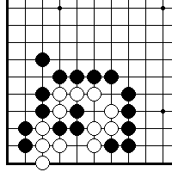
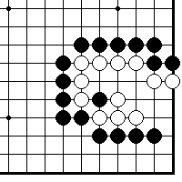
ПРОБЛЕМА 328. (3 хода) ПРОБЛЕМА 329. (3 хода) Черные играют и белые умирают Черные играют и белые умирают

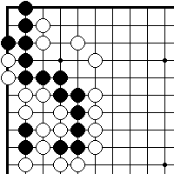
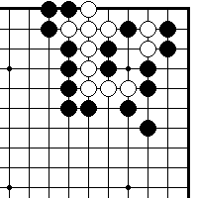

ПРОБЛЕМА 330. (3 хода) ПРОБЛЕМА 331. (3 хода) Черные играют и живут Белые играют и живут

86
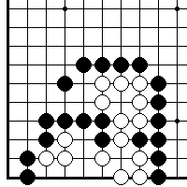
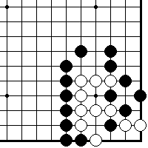
ПРОБЛЕМА 332. (3 хода) ПРОБЛЕМА 333. (3 хода) Черные играют и белые умирают Черые играют и белые умирают

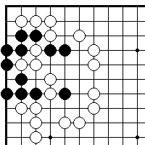
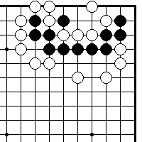

ПРОБЛЕМА 334. (3 хода) ПРОБЛЕМА 335. (3 хода) Черные играют и живут Белые играют и живут

87
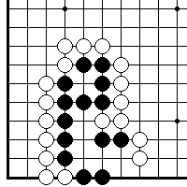
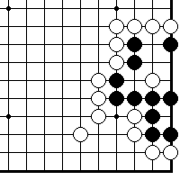
ПРОБЛЕМА 336. (3 хода) ПРОБЛЕМА 337. (1 ход) Белые играют и черные умирают Белые играют и черные умирают

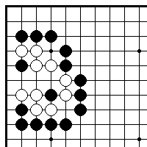
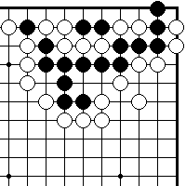

ПРОБЛЕМА 338. (3 хода) ПРОБЛЕМА 339. (3 хода) Черные играют и белые живут Черные играют и живут

88
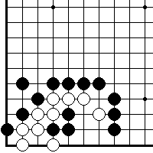
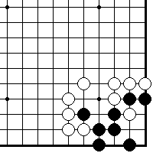
ПРОБЛЕМА 340. (3 хода) ПРОБЛЕМА 341. (1 хода) Черные играют и белые умирают Черные играют и живут

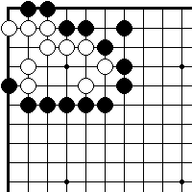
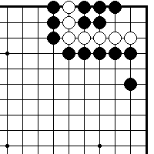

ПРОБЛЕМА 342. (3 хода) ПРОБЛЕМА 343. (1 хода) Белые играют и живут Черные играют и белые живут

89
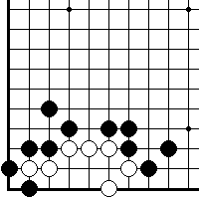
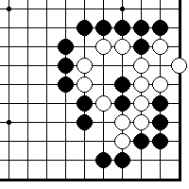
ПРОБЛЕМА 344. (3 хода) ПРОБЛЕМА 345. (1 хода) Белые играют и живут Черные играют и белые умирают

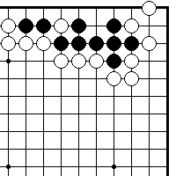
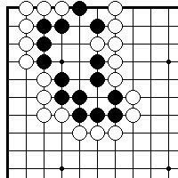

ПРОБЛЕМА 346. (3 хода) ПРОБЛЕМА 347. (3 хода) Белые играют и черные умирают Белые играют и черные умирают

90
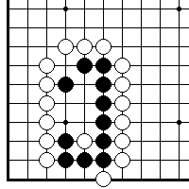
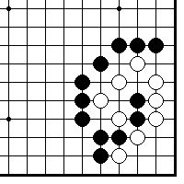
ПРОБЛЕМА 348. (1 ход) ПРОБЛЕМА 349. (5 ходов) Черные играют и живут Черные играют и белые умирают

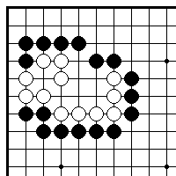
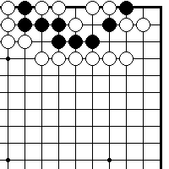

ПРОБЛЕМА 350. (3 хода) ПРОБЛЕМА 351. (3 ходов) Белые играют и живут Черные играют и белые умирают

91
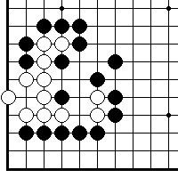
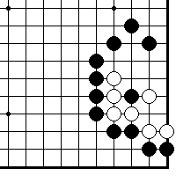
ПРОБЛЕМА 352. (3 хода) ПРОБЛЕМА 353. (3 хода) Белые играют и живут Черные играют и белые умирают

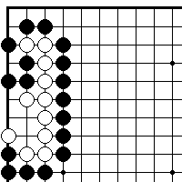
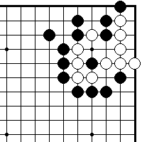

ПРОБЛЕМА 354. (3 хода) ПРОБЛЕМА 355. (3 хода) Черные играют и белые умирают Черные играют и белые умирают

92
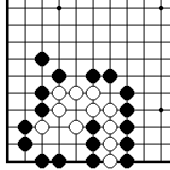
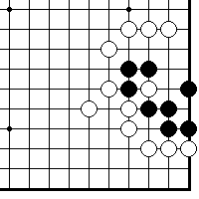
ПРОБЛЕМА 356. (3 хода) ПРОБЛЕМА 357. (3 хода) Белые играют и живут Белые играют и черные умирают

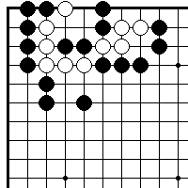
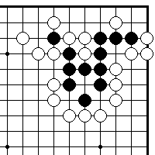

ПРОБЛЕМА 358. (3 хода) ПРОБЛЕМА 359. (3 хода) Белые играют и живут Черные играют и

93
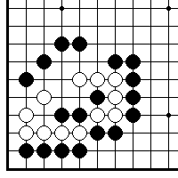
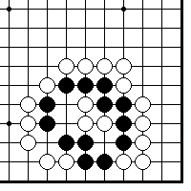
ПРОБЛЕМА 360. (3 хода) ПРОБЛЕМА 361. (1 ход) Черные играют и белые умирают Черные играют и живут

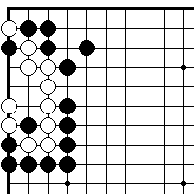
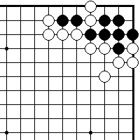

ПРОБЛЕМА 362. (3 хода) ПРОБЛЕМА 363. (3 хода) Черные играют и белые умирают Белые играют и черныне живут

94
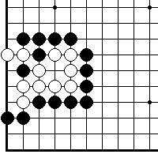
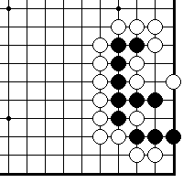
ПРОБЛЕМА 364. (3 хода) ПРОБЛЕМА 365. (3 хода) Черные играют и белые умирают Черные играют и живут

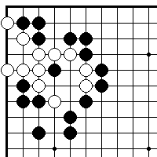
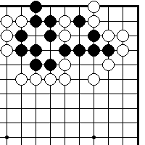

ПРОБЛЕМА 366. (3 хода) ПРОБЛЕМА 367. (1 ход) Черные играют и белые умирают Белые играют и черные умирают

95
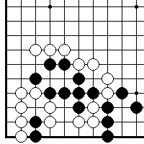
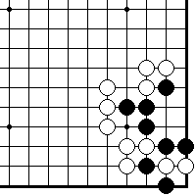
ПРОБЛЕМА 368. (3 хода) ПРОБЛЕМА 369. (3 хода) Черные играют и живут Черные играют и живут

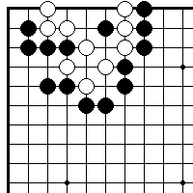
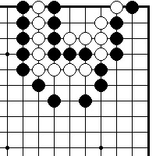

ПРОБЛЕМА 370. (1 ход) ПРОБЛЕМА 371. (3 хода) Белые играют и живут Черные играют и белые умирают

96
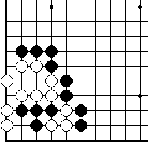
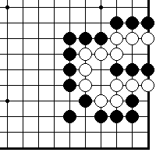
ПРОБЛЕМА 372. (3 хода) ПРОБЛЕМА 373. (3 хода) Черные играют и белые умирают Белые играют и живут

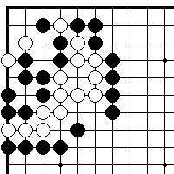
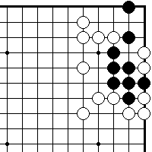

ПРОБЛЕМА 374. (3 хода) ПРОБЛЕМА 375. (3 хода) Белые играют и живут Белые играют и черные умирают

97
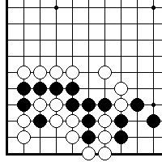
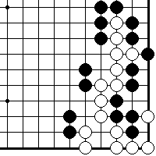
ПРОБЛЕМА 376. (3 хода) ПРОБЛЕМА 377. (3 хода) Черные играют и живут Черные играют и белые умирают

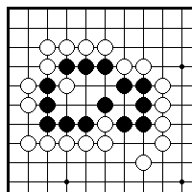
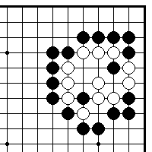

ПРОБЛЕМА 378. (3 хода) ПРОБЛЕМА 379. (3 хода) Белые играют и черные умирают Белые играют и живут

98
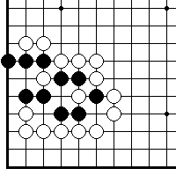
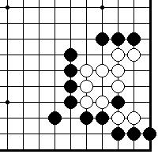
ПРОБЛЕМА 380. (3 хода) ПРОБЛЕМА 381. (3 хода) Черные играют и живут Черные играют и белые умирают

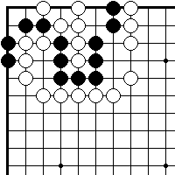
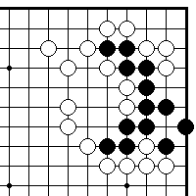

ПРОБЛЕМА 382. (3 хода) ПРОБЛЕМА 383. (3 хода) Черные играют и живут Черные играют и живут

99
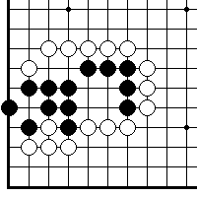
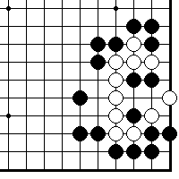
ПРОБЛЕМА 384. (3 хода) ПРОБЛЕМА 385. (3 хода) Черные играют и живут Черные играют и белые умирают

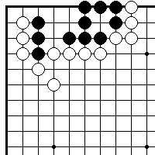
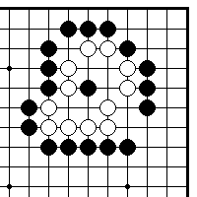

ПРОБЛЕМА 386. (3 хода) ПРОБЛЕМА 387. (3 хода) Белые играют и черные умирают Черные играют и живут

100
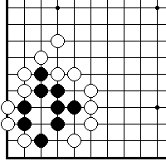
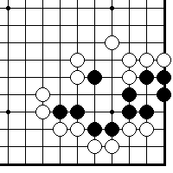
ПРОБЛЕМА 388. 53 хода) ПРОБЛЕМА 389. (1 ход) Черные играют и живут Черные играют и живут

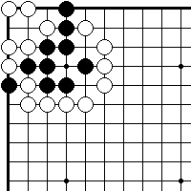
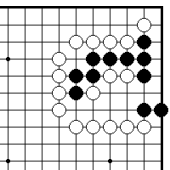

ПРОБЛЕМА 390. (3 хода) ПРОБЛЕМА 391. (3 хода) Черные играют и живут Черные играют и живут

101
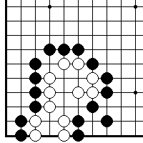
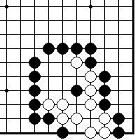
ПРОБЛЕМА 392. (3 хода) ПРОБЛЕМА 393. (1 ход) Черные играют и белые умирают Белые играют и живут

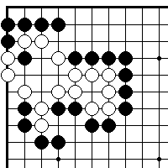
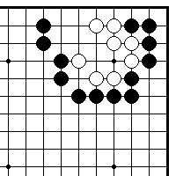

ПРОБЛЕМА 394. (3 хода) ПРОБЛЕМА 395. (3 хода) Черные играют и белые умирают Белые играют и живут

102
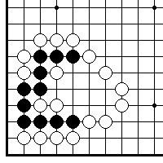
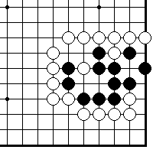
ПРОБЛЕМА 396. (1 ход) ПРОБЛЕМА 397. (3 хода) Черные играют и живут Черные играют и живут

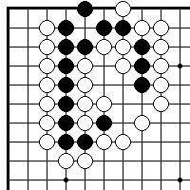
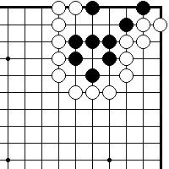

ПРОБЛЕМА 398. (3 хода) ПРОБЛЕМА 399. (1 ход) Черные играют и живут Черные играют и живут

103
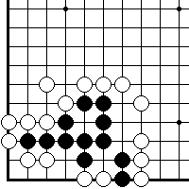
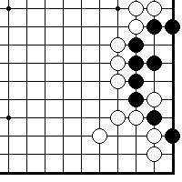
ПРОБЛЕМА 400. (3 хода) ПРОБЛЕМА 401. (2 хода) Черные играют и живут Черные играют и получают ко

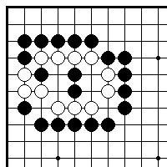
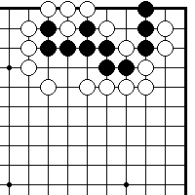

ПРОБЛЕМА 402. (3 хода) ПРОБЛЕМА 403. (3 хода) Черные играют и белые умирают Черные играют и живут

104
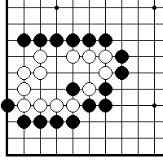
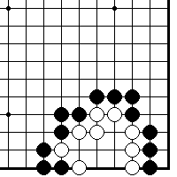
ПРОБЛЕМА 404. (3 хода) ПРОБЛЕМА 405. (3 хода) Белые играют и живут Белые играют и живут

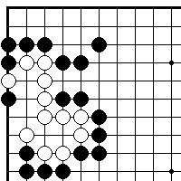
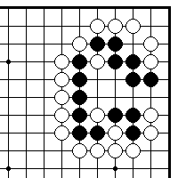

ПРОБЛЕМА 406. (3 хода) ПРОБЛЕМА 407. (2 хода) Белые играют и живут Белые играют и черные умирают

105
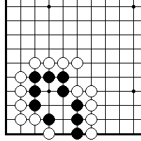
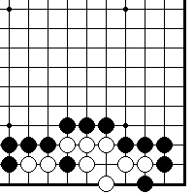
ПРОБЛЕМА 408. (3 хода) ПРОБЛЕМА 409. (3 хода) Черные играют и живут Черные играют и белые умирают

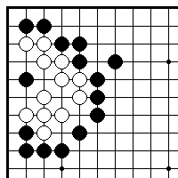
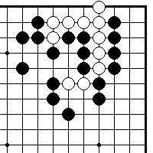

ПРОБЛЕМА 410. (3 хода) ПРОБЛЕМА 411. (3 хода) Черные играют и белые умирают Белые играют и живут

106
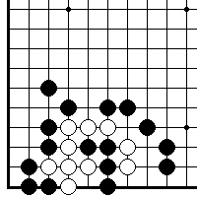
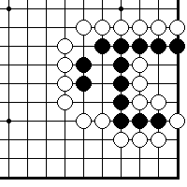
ПРОБЛЕМА 412. (3 хода) ПРОБЛЕМА 413. (3 хода) Черные играют и белые умирают Черные играют и живут

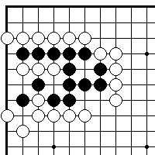
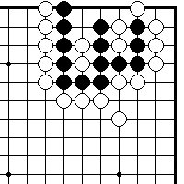

ПРОБЛЕМА 414. (1 ход) ПРОБЛЕМА 415. (1 ход) Черные играют и живут Белые играют ичерные умирают

107
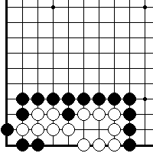
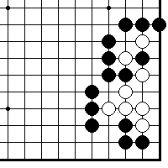
ПРОБЛЕМА 416. (3 хода) ПРОБЛЕМА 417. (3 хода) Черные играют и белые умирают Белые играют и живут

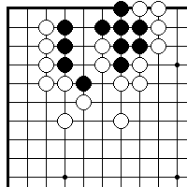
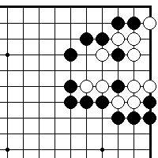

ПРОБЛЕМА 418. (3 хода) ПРОБЛЕМА 419. (3 хода) Черные играют и живут Черные играют ибелые умирают

108
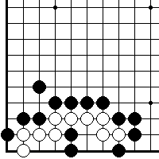
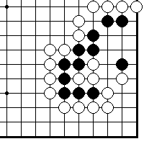
ПРОБЛЕМА 420. (3 хода) ПРОБЛЕМА 421. (3 хода) Черные играют и белые умирают Черные играют и живут

ГЛАВА 2: ОТВЕТЫ

